Aanwijzingsbesluit vuurwerkvrije zones jaarwisseling 2025-2026 Waddinxveen
Het college van burgemeester en wethouders van Waddinxveen,

overwegende dat:

- het afsteken van vuurwerk in de nabije omgeving van kinderboerderij Dierendal nadelige gevolgen heeft of kan hebben voor de daar aanwezige dieren;
- het afsteken van vuurwerk op het aangewezen evenemententerrein op de Parklaan tussen nummer 2 – 72 nadelige gevolgen heeft of kan hebben voor de daar aanwezig bezoekers;
- met het instellen van deze vuurwerkvrije zones het negatieve effect op het welzijn van mens/dier wordt verminderd;
gelet op:

- Artikel 2:73, eerste lid van de APV;
Besluit:

Het Burgemeester Warnaarplantsoen aan te wijzen als plaats waar het tussen 31 december 2025, 18.00 uur en 1 januari 2026, 02.00 uur verboden is consumentenvuurwerk te bezigen. De grenzen van het als zodanig aangewezen gebied zijn weergegeven op de bij dit aanwijzingsbesluit behorende en als zodanig gewaarmerkte kaart. In de omliggende straten (Marktstraat, Jan Dorrekenskade-Oost, Kanaaldijk en Houtstraat) blijft het wel toegestaan om tijdens de jaarwisseling van 18.00 uur tot 02.00 uur vuurwerk af te steken;
De Parklaan tussen nummer 2 – 72 aan te wijzen als plaats waar het op 31 december 2025 tussen 19:30 en 21:00 uur én tussen 31 december 2025 om 23:30 uur en 1 januari 2026 om 01.00 uur verboden is consumentenvuurwerk te bezigen. De grenzen van het als zodanig aangewezen gebied zijn weergegeven op de bij dit aanwijzingsbesluit behorende en als zodanig gewaarmerkte kaart. In de omliggende straten blijft het wel toegestaan om tijdens de jaarwisseling van 18.00 uur tot 02.00 uur vuurwerk af te steken;
Te bepalen dat dit besluit wordt aangehaald als “Aanwijzingsbesluit vuurwerkvrije zones jaarwisseling 2025-2026 Waddinxveen”.
Waddinxveen, 4 november 2025

burgemeester en wethouders van de gemeente Waddinxveen,

de burgemeester,
Dhr. E.J. Nieuwenhuis

de gemeentesecretaris,
Mevr. J.M. van Vugt

N.B.

Op grond van de Algemene wet bestuursrecht kan de natuurlijke of rechtspersoon, die door deze beslissing op bezwaar rechtstreeks in zijn belang wordt getroffen, daartegen beroep instellen bij de Rechtbank Den Haag, sector bestuursrecht. Beroep moet worden ingediend binnen zes weken na de bekendmaking van deze beslissing op bezwaar.

Wanneer beroep is ingesteld kan de voorzieningenrechter ook verzocht worden van een voorlopige voorziening te treffen als bedoeld in artikel 8:81 van de Algemene wet bestuursrecht. Hieraan zijn griffierechten verbonden. Meer informatie hierover bij de rechtbank Den Haag, of via www.rechtspraak.nl. Het adres is: Rechtbank Den Haag, sector bestuursrecht, Postbus 20302, 2500 EH Den Haag.

U kunt ook digitaal uw beroep- en verzoekschrift indienen bij de genoemde rechtbank via http://loket.rechtspraak.nl/bestuursrecht. Daarvoor moet u wel beschikken over DigiD als uw elektronische handtekening. Op de genoemde website treft u de precieze voorwaarden aan.

Bijlage 1: behorend bij Aanwijzingsbesluit vuurwerkvrije zones jaarwisseling 2025-2026 Waddinxveen

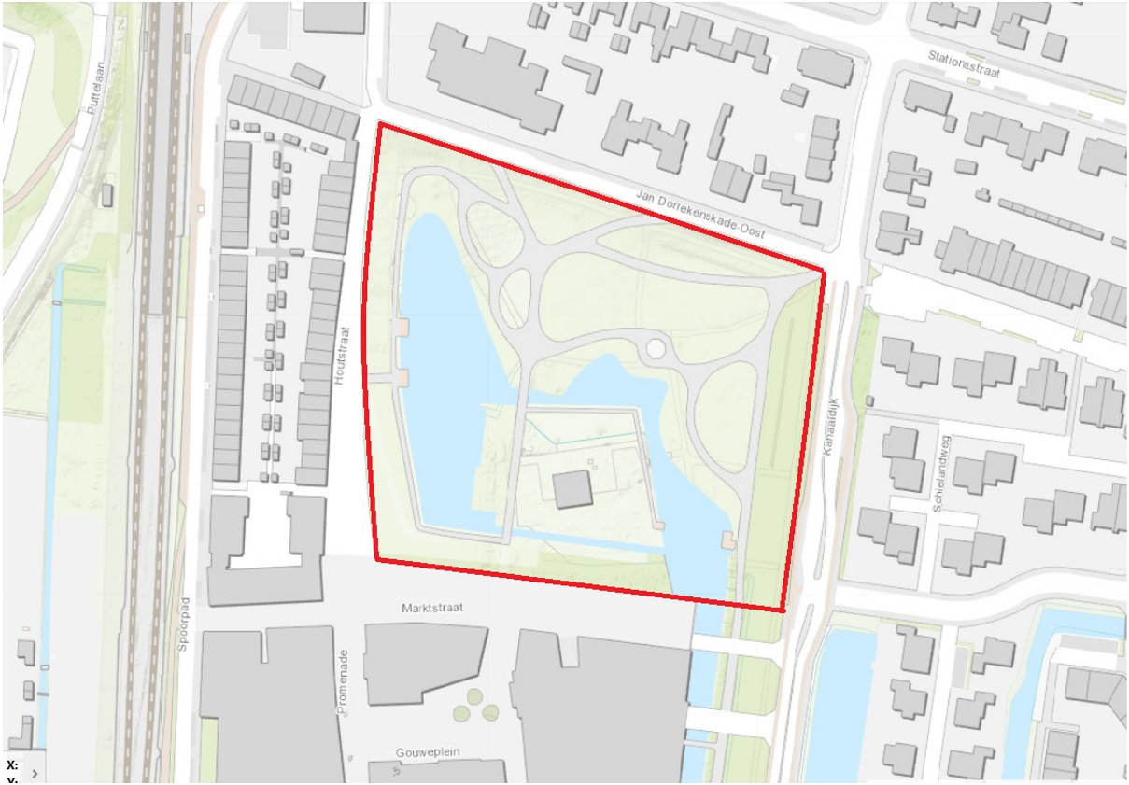

Bijlage 2: behorend bij Aanwijzingsbesluit vuurwerkvrije zones jaarwisseling 2025-2026 Waddinxveen



